Výroky a množiny

1. | Istý študent sa obhajoval:“ Nie je pravda, že som sa na brigáde zúčastnil najviac trikrát.“  Zo študentových slov vyplýva, že sa na brigáde:
 | A/ nezúčastnil nikdy |  |  |  |  | D/ zúčastnil aspoň štyrikrát
 | B/ najviac trikrát nezúčastnil |  |  |  |  | E/ zúčastnil vždy
 | C/ zúčastnil aspoň trikrát
2. | Istej nerovnici vyhovujú všetky čísla, ktoré sú z intervalu 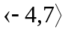 a súčasne nie sú z intervalu 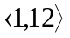.  Riešením tejto nerovnice sú teda všetky čísla z množiny
 | A/ 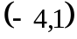 | B/ 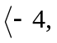 |  |  | C/ 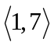 |  | D/ 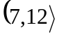 |  | E/ 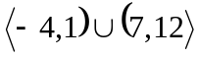
3. | Nech A, B sú pravdivé a C nepravdivý výrok. Ktorý z nasledujúcich zložených výrokov je pravdivý ?
 | A/ 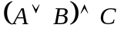 |  | C/ 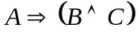 |  |  |  |  | E/ 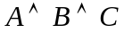
 | B/ 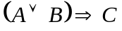 |  | D/ 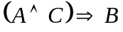
4. | Nech funkcie f, g, h sú definované pre všetky x R, nech A je množina všetkých koreňov rovnice  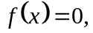B množina všetkých koreňov rovnice 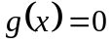 a C množina všetkých koreňov rovnice 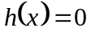. Potom množinou všetkých koreňov rovnice 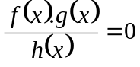 je množina
 | A/ 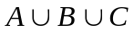 |  | C/ 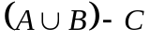 |  |  |  |  | E/ 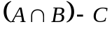
 | B/ 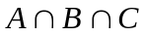 |  | D/ 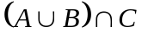
5. | Adam mal zistiť, pre ktoré reálne čísla x platí výrok : Ak x je riešením nerovnice 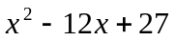< 0, tak je aj riešením nerovnice 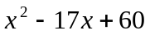< 0 .  Adam správne zistil, že množinou všetkých riešení prvej nerovnice je interval 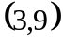 a množinou všetkých riešení druhej nerovnice je interval 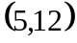. Zistite, pre ktoré x platí uvedený výrok.
 | A/ 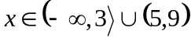 |  | C/ 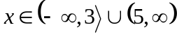 |  |  |  |  | E/ 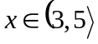
 | B/ 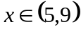 |  | D/ 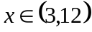
6. | Ktorá z nasledujúcich množín je vyznačená na diagrame na obrázku ?
 | 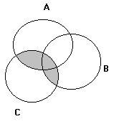 |  |  | A/ 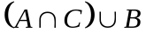
 |  |  |  | B/ 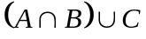
 |  |  |  | C/
 |  |  |  | D/ 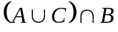
 |  |  |  | E/ 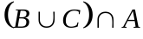
7. | Z nasledujúcich výrokov vyberte negáciu výroku: „ V tomto školskom roku každý maturant na Slovensku  píše maturitné testy aspoň z 3 predmetov.“
 | A/ V tomto školskom roku každý maturant na Slovensku píše maturitné testy najviac z 2 predmetov.
 | B/ V tomto školskom roku každý maturant na Slovensku píše maturitné testy najviac z 3 predmetov.
 | C/ V tomto školskom roku existuje na Slovensku aspoň jeden maturant, ktorý nepíše maturitné testy.
D/ V tomto školskom roku existuje na Slovensku aspoň jeden maturant, ktorý píše maturitné testy
najviac z 2 predmetov.
E/ V minulom školskom roku existoval na Slovensku aspoň jeden maturant, ktorý písal maturitné testy
najviac z 3 predmetov.
8. | Mama sa chystá piecť koláče. Ostatní členovia rodiny vyslovili tieto želania:  Otec: „ Upeč makovník alebo orechovník.“  Syn: „ Ak upečieš orechovník, tak upeč aj makovník alebo buchty.“  Dcéra: „ Ak upečieš buchty aj makovník, tak nepeč orechovník.“  Mama napokon upiekla len orechovník. Komu splnila želanie ?
 | A/ otcovi, synovi aj dcére |  |  |  |  | D/ len otcovi a synovi
 | B/ ani otcovi, ani synovi, ani dcére |  |  |  |  | E/ len synovi a dcére
 | C/ len otcovi a dcére
9. | Učiteľ riešil na tabuľu nerovnicu 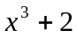> 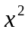. Správne mu vyšlo, že množinou všetkých jej riešení v obore reálnych čísel je interval 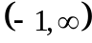. Vzápätí vyvolal Katku a dal jej nájsť všetky reálne riešenia  „opačnej“ nerovnice 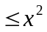. Bez toho, aby Katka nerovnicu riešila ľahko zistila, že množinou všetkých jej riešení je interval
 | A/ 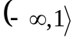 | B/ 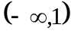 |  |  | C/ 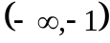 |  | D/ 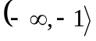 |  | E/ 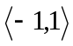
10. | Nech K₁ , K₂ sú ľubovoľné dve konečné množiny a M je ľubovoľná nekonečná množina.  Ktoré z uvedených tvrdení je potom nepravdivé ?
 | A/ 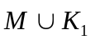je nekonečná množina |  |  |  |  | D/ 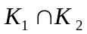 je konečná množina
 | B/ 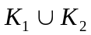 je konečná množina |  |  |  |  | E/ 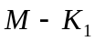 je nekonečná množina
 | C/ 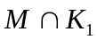 je nekonečná množina

